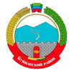

РЕСПУБЛИКА ДАГЕСТАН
АДМИНИСТРАЦИЯ МУНИЦИПАЛЬНОГО РАЙОНА «БУЙНАКСКИЙ РАЙОН»
МУНИЦИПАЛЬНОЕ КАЗЕННОЕ ОБЩЕОБРАЗОВАТЕЛЬНОЕ УЧРЕЖДЕНИЕ
«НИЖНЕКАЗАНИЩЕНСКАЯ СОШ №2 ИМ. НАБИ ХАНМУРЗАЕВА»
368205, Буйнакский район, тел. 8928-528-39-99
с. Н -Казанище, ул. Буйнакского124 e-mail: n-kazanische_school_2@mail.ru

Отчет
о проделанной работе по гражданско-патриотическому и духовно-нравственному воспитанию
в МКОУ «Нижнеказанищенская СОШ № 2 имени Наби Ханмурзаева»
за 4 квартал 2019 г.
№ п/п | Наименование мероприятия | Форма  мероприятия | Количество образовательных организаций, | Количество охваченных детей | Количество охваченных родителей | Количество приглашенных с указанием ФИО, должности | Ссылка на сайт образовательной организации
1.
2. | «О доброжелательных отношениях людей с различными религиозными убеждениями» | Классный час | Нижнеказанищенская СОШ № 2 имени Наби Ханмурзаева | 11 класс  7 детей | 0 | Директор школы Мугутдинова П.А.,  Методист Мамаева С.Я. | https://nkazani.dagestanschool.ru/
 | «Воспитание патриотизма и любви к малой родине» | Классный час | Нижнеказанищенская СОШ № 2 имени Наби Ханмурзаева | 9-10 класс  28 детей | 0 | Директор школы Мугутдинова П.А.,  Методист Мамаева С.Я. | https://nkazani.dagestanschool.ru/
3. |  | Родительское собрание
4. |  | Конкурс
5. |  | Выставка
6. |  | Акция
7. |  | Флешмоб
8. | «Духовно-нравственное воспитание» | Круглый стол | Нижнеказанищенская СОШ № 2 имени Наби Ханмурзаева | 8-11  56 | 6 | Духовный лидер Буйнакского района - Богатыров Джабраил - Гаджи, директор музея "Боевой славы"-Магомедов А.А и Сайпуллаевой З.М.
9. |  | Конференция
10. |  | Уроки мужества
11. | «Край ты, мой родной» 100 летие со дня рождения Булача Гаджиева. | Показ документальных фильмов на правовые темы | Нижнеказанищенская СОШ № 2 имени Наби Ханмурзаева | 40  8-9  классы | 0 | Классный руководитель 5 а класса | https://nkazani.dagestanschool.ru/
12. |  | Участие в теле- и радиопередачах
13. |  | Иные мероприятия (указать форму)
2 декабря 2019 г. классными руководителями 9 – 11 классов были проведены классные часы по патриотическому воспитанию учащихся. На эти классные часы был приглашен директор школы Мугутдинова Патимат Анваровна, Было охвачено 35 учащихся.
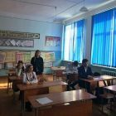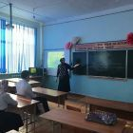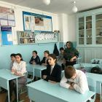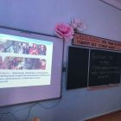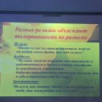

26 октября 2019 г. классными руководителями 8-9 классов был проведен показ документального фильма на тему «Край ты, мой родной» 100 летие со дня рождения Булача Гаджиева. С целью увековечения памяти известного педагога, краеведа и просветителя Булача Имамутдиновича Гаджиева, привития учащимся любви к истории родного края, культуре и традиции народов Дагестана.
Было охвачено 40 учащихся.
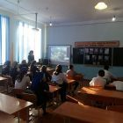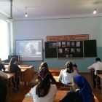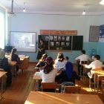

12сентября 2019г. в МКОУ "Нижказанищенская СОШ2 имени Наби Ханмурзаева" было проведено мероприятие - встреча учащихся школы с представителями АТК - духовным лидером Буйнакского района - Богатыровым Джабраилем - Гаджи, директором музея "Боевой славы"-Магомедовым А.А и Сайпуллаевой З.М. - представителем АТК. Присутствовали : директор школы - Мугутдинова П.А. Зам.дир. по ВР - Магомедова Р.Г., Казиханов У.Н.- инженер по безопасности, социолог школы- Касимова Х.И.и Багавутдинова Н.А. –вожатая школы. Представители АТК провели беседу с учащимися о традиционной Дагестанской духовности и нравственности, призывая детей жить в мире и дружбе.

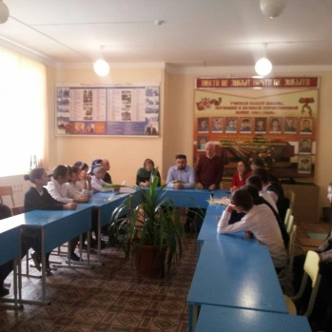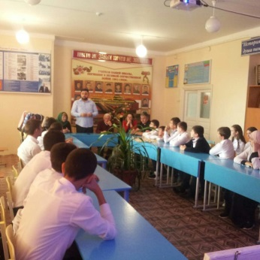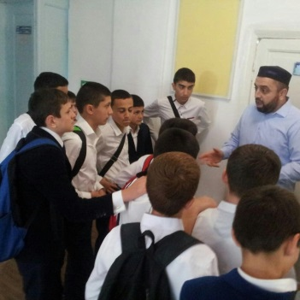

Ответственные: И.О. заместитель директора по ВР Мамаева С.Я.

